学生考试系统使用手册

特别说明：考试系统只能通过手机登录考试

一、 安装登录

1.如何登录系统
目前，超星学习通支持Android和IOS两大移动操作系统。下载安装超星学习通前，请确定您的设备符合系统要求。
您可以通过以下途径下载安装超星学习通：
①应用市场搜索“学习通”，查找到图标为的App，下载并安装。
②扫描下面的二维码，跳转到对应链接下载App并安装（如用微信扫描二维码请选择在浏览器打开）。

③移动设备浏览器访问链接http://app.chaoxing.com/，下载并安装App。
注意：Android系统用户通过②③两种方式下载安装时若提示“未知应用来源”，请确认继续安装；IOS系统用户安装时需要动态验证，按照系统提示进行操作即可。

2.登录学习通
（1）下载学习通，在登录界面选择“其他登录方式”
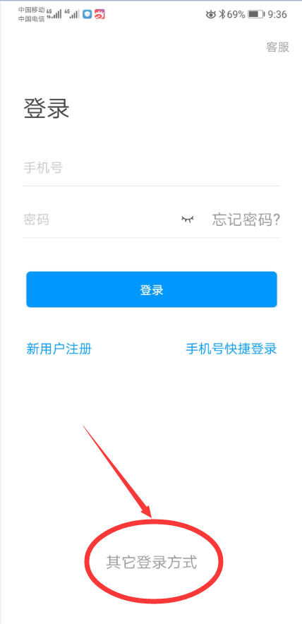

（2）在机构账号登录界面“学校/单位/fid机构代码”处输入：四川大学成人继续教育学院；“学号/工号”处输入15位学号，初始密码是123456，若学生以前使用超星系统更改过密码，则以之前的密码登录即可。
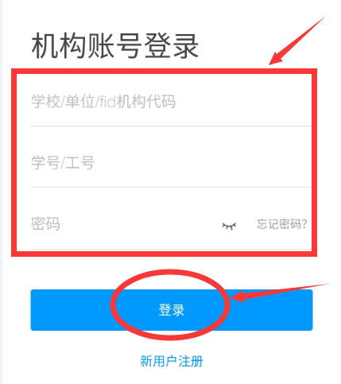

二.人脸识别采集
学校管理员发布了人脸采集通知，点开通知进行采集。

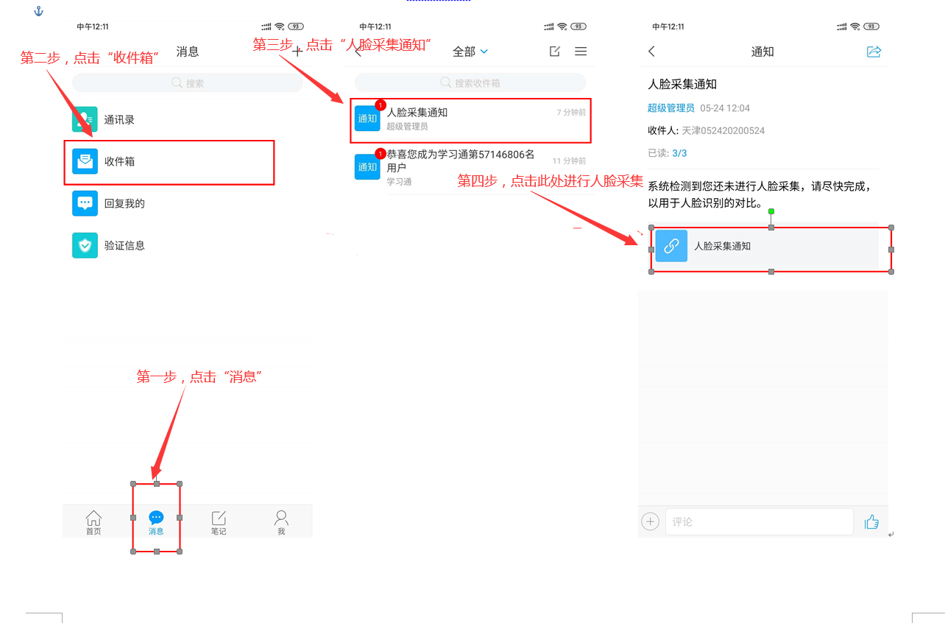
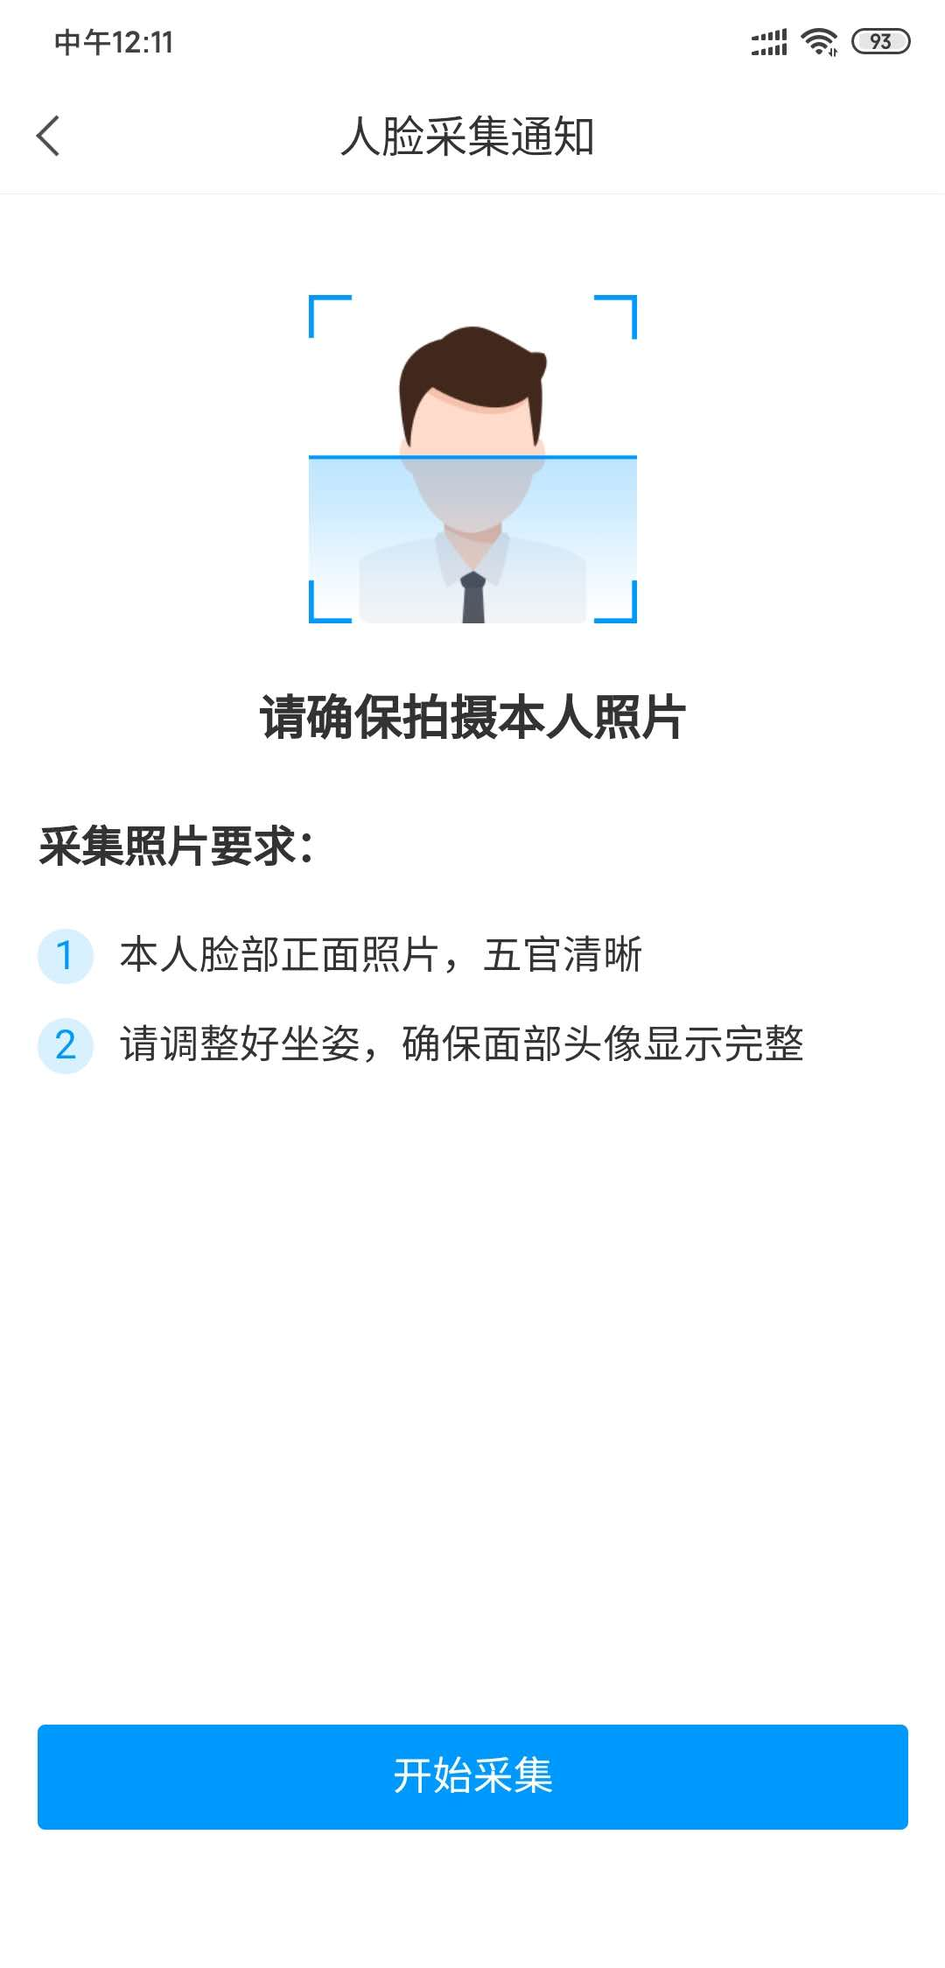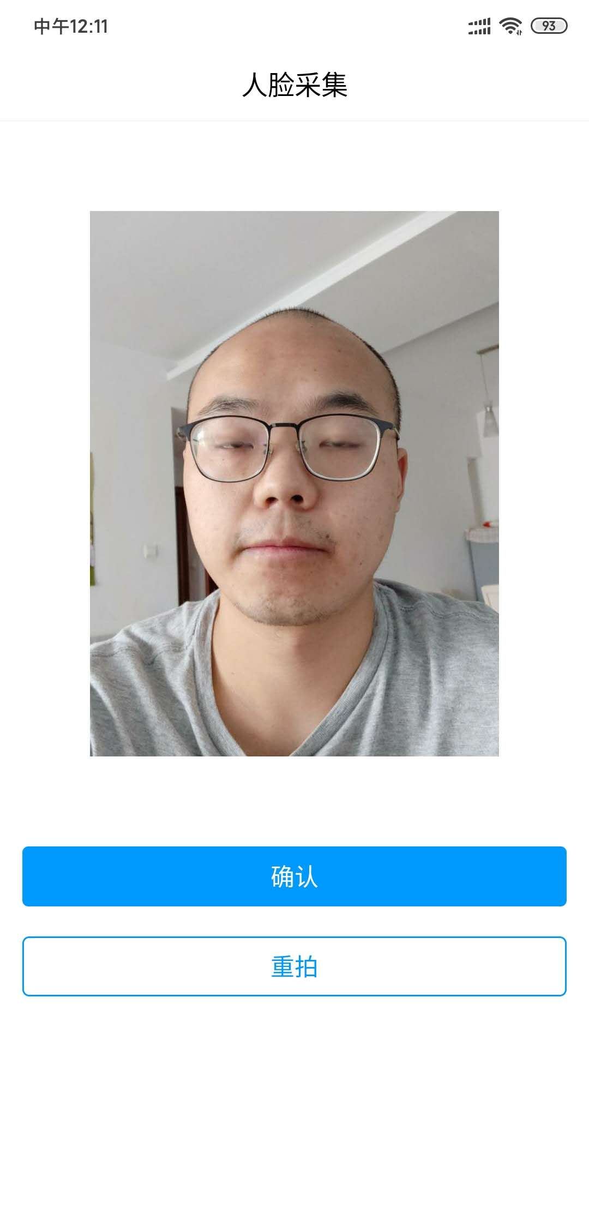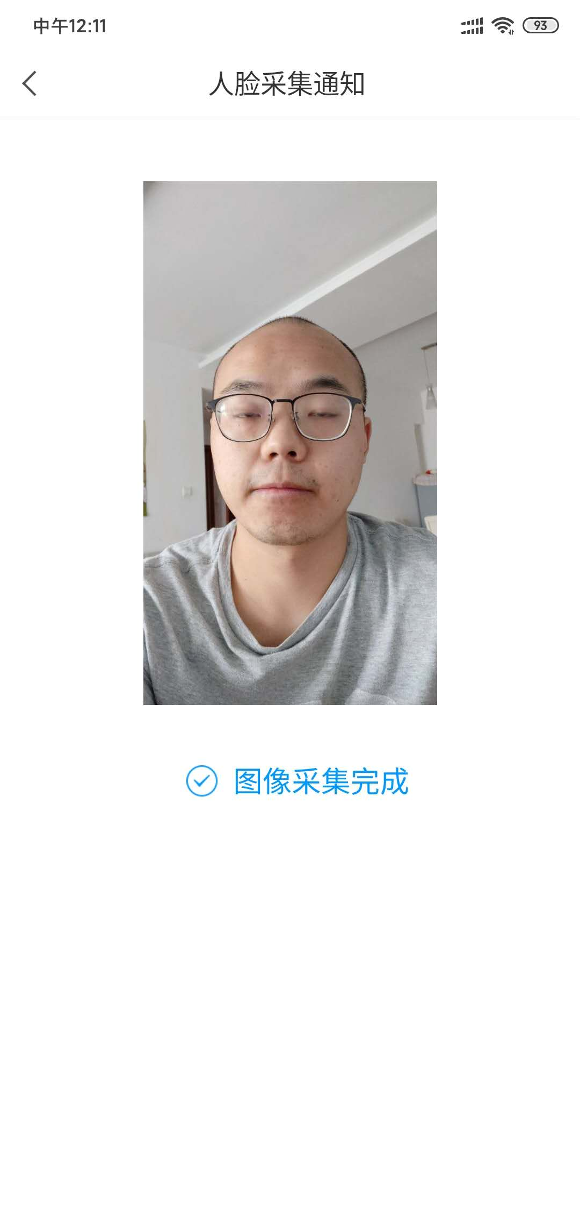

三.开始考试

方式一：便捷考试
学校发起了考试通知，点击通知进入考试。
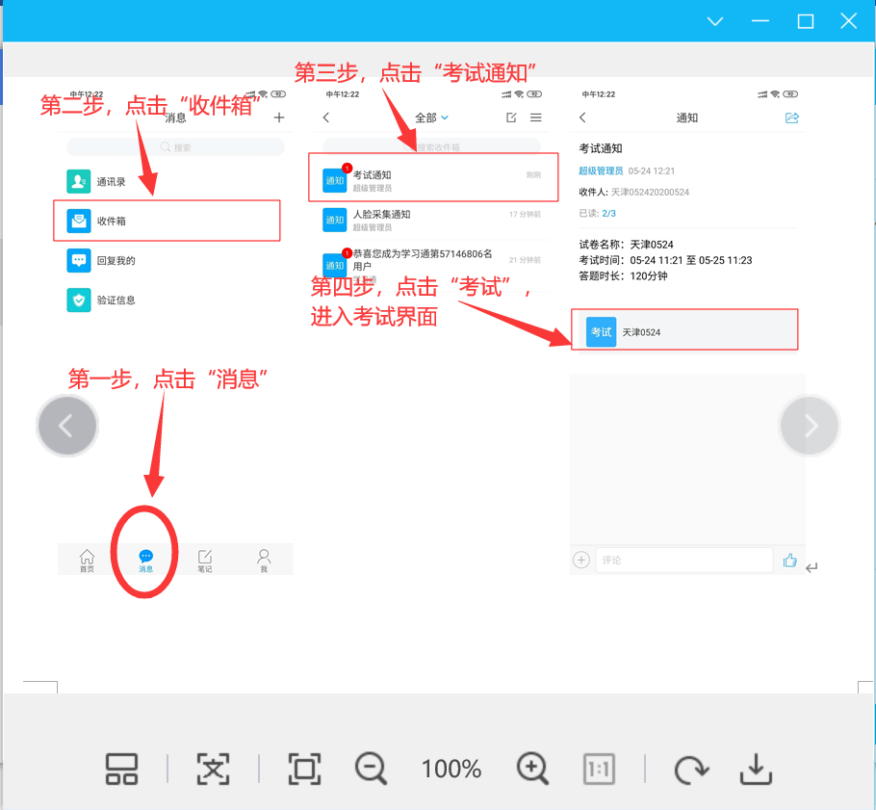
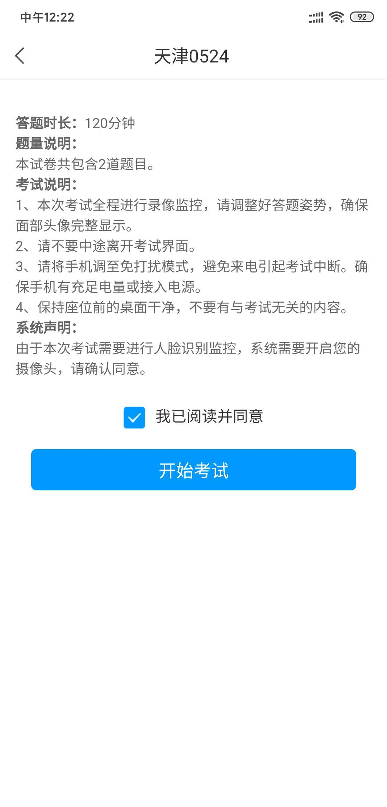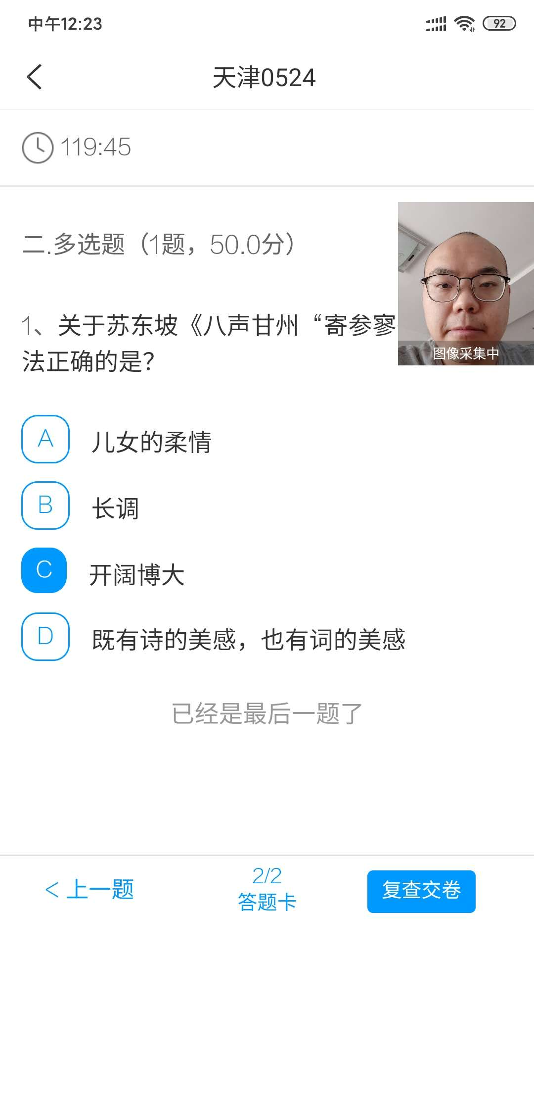
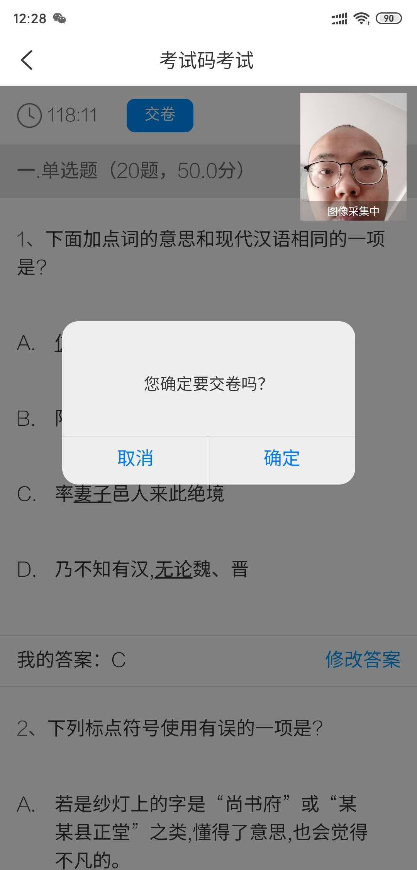

方式二：考试码考试
学校发布了考试码，首页点击考试码考试，输入考试码，进行考试
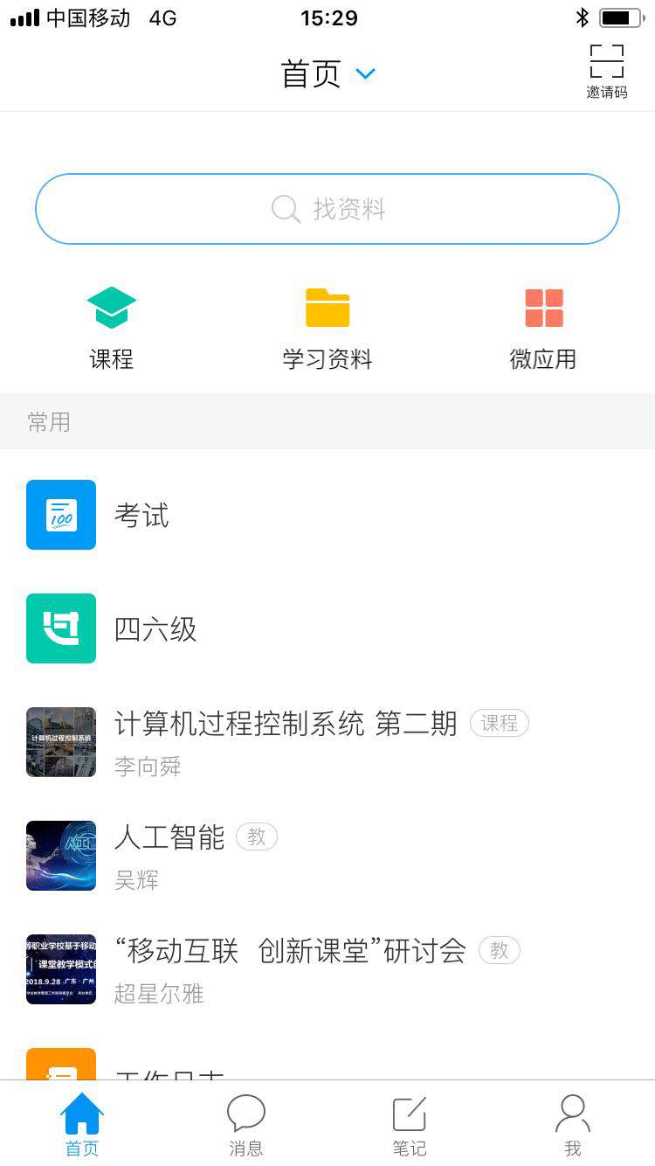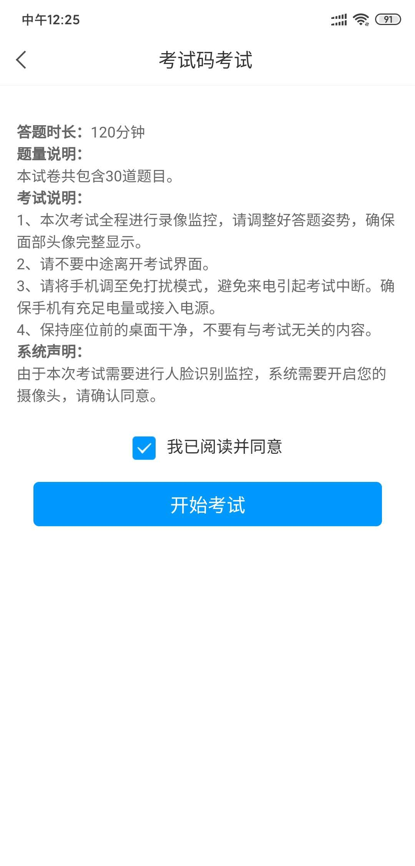

四、特别说明：
对于简答题、论述题、名词解释题等需要输入文字答案的题目，既可在该题目下方直接输入文字作答，也可先把该题答案手写在空白纸张上，点击“照相”按钮拍照上传。

